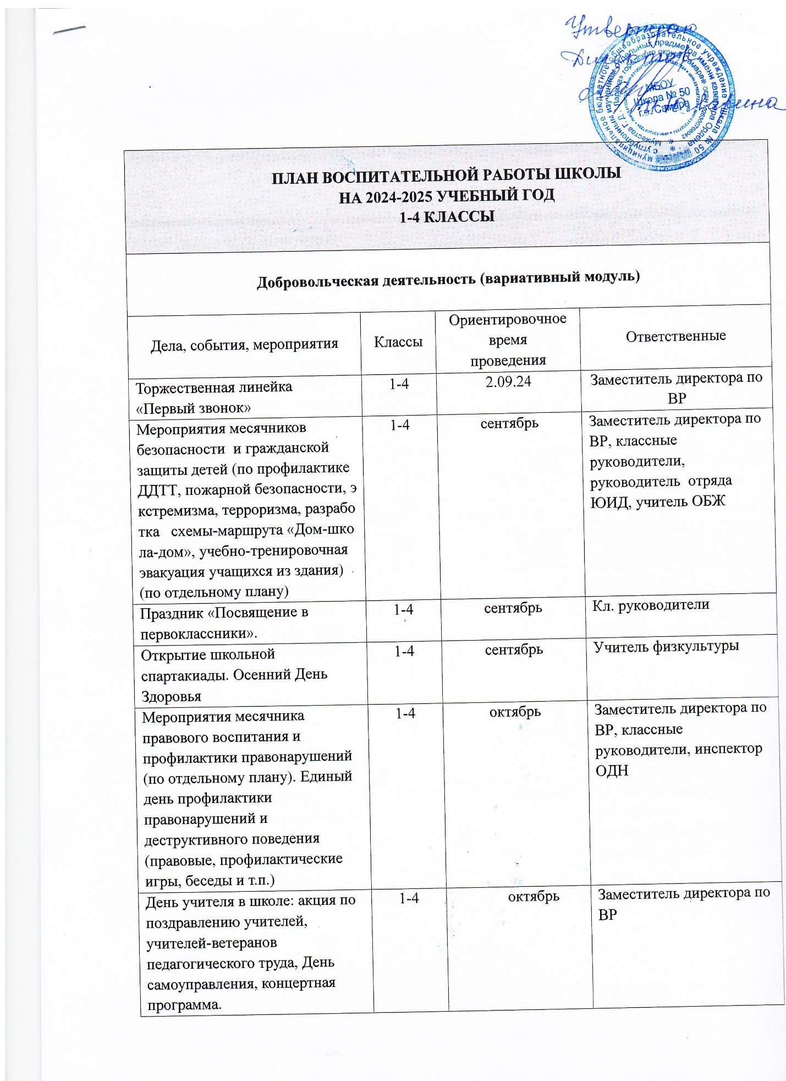

|  |  |  |  |  |  |
| --- | --- | --- | --- | --- | --- |
| **План воспитательной работы школы**  **на 2024-2025 учебный год**  **1-4 классы** | | | | | |
| **Добровольческая деятельность (вариативный модуль)** | | | | | |
| Дела, события, мероприятия | Классы | Ориентировочное  время  проведения | | | Ответственные |
| Торжественная линейка «Первый звонок» | 1-4 | 2.09.24 | | | Заместитель директора по ВР |
| Мероприятия месячников безопасности и гражданской защиты детей (по профилактике ДДТТ, пожарной безопасности, экстремизма, терроризма, разработка схемы-маршрута «Дом-школа-дом», учебно-тренировочная эвакуация учащихся из здания) (по отдельному плану) | 1-4 | сентябрь | | | Заместитель директора по ВР, классные руководители, руководитель отряда ЮИД, учитель ОБЖ |
| Праздник «Посвящение в первоклассники». | 1-4 | сентябрь | | | Кл. руководители |
| Открытие школьной спартакиады. Осенний День Здоровья | 1-4 | сентябрь | | | Учитель физкультуры |
| Мероприятия месячника правового воспитания и профилактики правонарушений (по отдельному плану). Единый день профилактики правонарушений и деструктивного поведения (правовые, профилактические игры, беседы и т.п.) | 1-4 | октябрь | | | Заместитель директора по ВР, классные руководители, инспектор ОДН |
| День учителя в школе: акция по поздравлению учителей, учителей-ветеранов педагогического труда, День самоуправления, концертная программа. | 1-4 | октябрь | | | Заместитель директора по ВР |
| Президентские состязания по ОФП | 1-4 | октябрь | | | Учителя физкультуры |
| «Золотая осень»: Конкурс рисунков. Праздник Осени. Конкурс поделок из природного и бросового материала. | 1-4 | октябрь | | | Классные руководители |
| Мероприятия месячника взаимодействия семьи и школы: выставка рисунков, фотографий, акции по поздравлению мам с Днем матери, конкурсная программа «Мама, папа, я – отличная семья!», беседы, общешкольное родительское собрание, бабушек и дедушек с Международным днем пожилого человека, с Днем бабушек и дедушек | 1-4 | ноябрь | | | Заместитель директора по ВР, классные руководители |
| День правовой защиты детей. Анкетирование учащихся на случай нарушения их прав и свобод в школе и семье. | 1-4 | ноябрь | | | Заместитель директора по ВР, классные руководители |
| Соревнование по бадминтону | 1-4 | ноябрь | | | Учитель физкультуры |
| Мероприятия месячника эстетического воспитания в школе (по отдельному плану). Новый год в школе: украшение кабинетов, оформление окон, конкурс рисунков, поделок, утренник. | 1-4 | декабрь | | | Заместитель директора по ВР, классные руководители, СС |
| Лыжные соревнования | 1-4 | январь | | | Учитель физкультуры |
| Час памяти «Блокада Ленинграда» | 1-4 | январь | | | Заместитель директора по ВР, классные руководители, СС |
| Мероприятия месячника гражданского и патриотического воспитания (по отдельному плану): военно-патриотическая игра «Зарница», «Веселые старты», смотр строя, песни и выправки, акция по поздравлению пап и дедушек, мальчиков, конкурс рисунков, Уроки мужества. | 1-4 | февраль | | | Заместитель директора по ВР, классные руководители, учитель физкультуры, СС |
| Мероприятия месячника интеллектуального воспитания «Умники и умницы» (по отдельному плану). День науки в школе: защита проектов и исследовательских работ | 1-4 | март | | | Заместитель директора по УВР, классные руководители |
| 8 Марта в школе: конкурс рисунков, акция по поздравлению мам, бабушек, девочек, утренник | 1-4 | март | | | Заместитель директора по ВР, классные руководители, СС |
| Мероприятия месячника нравственного воспитания (по отдельному плану) «Спешите делать добрые дела». Весенняя неделя добра | 1-4 | апрель | | | Заместитель директора по ВР, классные руководители, СС |
| День космонавтики: конкурс рисунков | 1-4 | апрель | | | классные руководители, учитель изо |
| Экологическая акция «Бумажный бум» | 1-4 | апрель | | | Заместитель директора по ВР, СС |
| Итоговая выставка детского творчества | 1-4 | апрель | | | Заместитель директора по ВР, руководители кружков, классные руководители |
| Мероприятия месячника ЗОЖ «Здоровое поколение» (по отдельному плану). Закрытие школьной спартакиады. Весенний День здоровья. Акция "Школа против курения". | 1-4 | май | | | Заместитель директора по ВР, классные руководители, учитель физкультуры, СС |
| День Победы: акции «Бессмертный полк», «С праздником, ветеран!», проект «Окна Победы» | 1-4 | май | | | Заместитель директора по ВР, классные руководители, СС |
| Торжественное мероприятие «Последний звонок» | 1-4 | май | | | Заместитель директора по ВР, классные руководители, СС |
|  |  |  | | |  |
|  |  |  | | |  |
| **Курсы внеурочной деятельности (инвариатный модуль)** | | | | | |
| Название курса | Классы | Количество  часов  в неделю | | | Ответственные |
| «Моя Россия»» | 1-4 | 1 | | | Классные руководители |
| «Динамическая пауза» | 1 | 1 | | | Классные руководители |
| «Азбука дорожного движения» | 1-4 | 1 | | | Классные руководители |
| «Разговоры о важном» | 1-4 | 1 | | | Классные руководители |
| «Основы функциональной грамотности» | 1-4 | 1 | | | Классные руководители |
| «Радуга здоровья» | 1-4 | 1 | | | Классные руководители |
| «Подвижные игры» | 2 | 1 | | | Классные руководители |
| «Экономика и мы» | 2 | 1 | | | Классные руководители |
| «Просто об информатике» | 1-4 | 1 | | | Классные руководители |
| «Спортивные игры» | 3 | 1 | | | Классные руководители |
| «Я - исследователь» | 2 | 1 | | | Классные руководители |
| «Робототехника. Простейшие механизмы» | 1-4 | 1 | | | Классные руководители |
| «Рассказы по истории Самарского края» | 4 | 1 | | | Классные руководители |
| **Самоуправление (инвариатный модуль)** | | | | | |
| Дела, события, мероприятия | Классы | Ориентировочное  время  проведения | | | Ответственные |
| Выборы лидеров, активов классов, распределение обязанностей. | 1-4 | сентябрь | | | Классные руководители |
| Работа в соответствии с обязанностями | 1-4 | В течение года | | | Классные руководители |
| Отчет перед классом о проведенной работе | 1-4 | май | | | Классные руководители |
| **Профориентация(инвариатный модуль)** | | | | | |
| Дела, события, мероприятия | Классы | Ориентировочное  время  проведения | | | Ответственные |
| Месячник профориентаций в школе (по отдельному плану):  - конкурс рисунков, проект «Профессии моих родителей», викторина «Все профессии важны – выбирай на вкус!», беседы | 1-4 | октябрь | | | Классные руководители |
|  |  |  | | |  |
| **Школьные медиа(вариативный модуль)** | | | | | |
| Дела, события, мероприятия | Классы | Ориентировочное  время  проведения | | | Ответственные |
| Размещение созданных детьми рассказов, стихов, сказок, репортажей в школьных уголках | 1-4 | В течение года | | | Классные руководители |
| Видео-, фотосъемка классных мероприятий. | 1-4 | В течение года | | | Классные руководители |
|  |  |  | | |  |
| **Детские общественные объединения (вариативный модуль)** | | | | | |
| Дела, события, мероприятия | Классы | Ориентировочное  время  проведения | | | Ответственные |
| Трудовая акция «Школьный двор» | 1-4 | октябрь | | | волонтеры |
| Социально-благотворительная акция «Подари ребенку день» | 1-4 | октябрь | | | волонтеры |
| Благотворительная акция «Детский орден милосердия» | 1-4 | декабрь | | | волонтеры |
| Акция «Дарите книги с любовью» | 1-4 | февраль | | | волонтеры |
| Весенняя Неделя Добра (ряд мероприятий, осуществляемых каждым классом: «Чистый район - чистая планета», «Памяти павших», «Посади дерево», «Подарок младшему другу», «Здоровая перемена» и др.) | 1-4 | апрель | | | волонтеры |
| Участие в проектах и акциях РДДМ | 1-4 | В течение года | | | волонтеры, Юнармия |
|  |  |  | | |  |
|  |  |  | | |  |
|  |  |  | | |  |
| **Школьный спортивный клуб (вариативный модуль)** | | | | | |
| Дела, события, мероприятия | Классы | Ориентировочное  время  проведения | | | Ответственные |
| Ежедневная утренняя гимнастика | 1-4 | В течение года | | | Учителя физ. культуры, кл. руководители |
| Подвижные перемены | 1-4 | В течение года | | | Учителя физ. культуры, кл. руководители |
| Месячник здоровья «Мы за здоровый образ жизни!» (по отдельному плану) | 1-4 | ноябрь | | | Учителя физ. культуры, кл. руководители |
| Спортивные эстафеты, соревнования | 1-4 | В течение года | | | Учителя физ. культуры, кл. руководители |
|  |  |  | | |  |
| **Школьный театр (вариативный модуль)** | | | | | |
| Дела, события, мероприятия | Классы | Ориентировочное  время  проведения | | | Ответственные |
| Линейки «День знаний», «Последний звонок», «День защитника Отечества», «День Победы» | 1-4 | сентябрь, февраль, май | | | Руководитель т/студии, кл. руководители |
| Концерт ко Дню учителя | 1-4 | октябрь | | | Руководитель т/студии, кл. руководители |
| Участие в новогодних представлениях | 1-4 | декабрь | | | Руководитель т/студии, кл. руководители |
| Участие в проведении Масленицы | 1-4 | февраль-март | | | Руководитель т/студии, кл. руководители |
| Концерты ко Дню Матери, Дню 8 Марта | 1-4 | ноябрь, март | | | Руководитель т/студии, кл. руководители |
| Участие в выпускных вечерах | 1-4 | май, июнь | | | Руководитель т/студии, кл. руководители |
| Школьные конкурсы, проекты | 1-4 | В течение года | | | Руководитель т/студии, кл. руководители |
|  |  |  | | |  |
|  |  |  | | |  |
| **Работа с родителями (инвариатный модуль)** | | | | | |
| Дела, события, мероприятия | Классы | Ориентировочное  время  проведения | | | Ответственные |
| Участие родителей в проведении общешкольных, классных мероприятий: «Бумажный бум», «Подари ребенку день», «Бессмертный полк», «Зарница», новогодний утренник, «Мама, папа, я – отличная семья!», «Детский орден милосердия», классные «огоньки» и др. | 1-4 | В течение года | | | Заместитель директора по ВР, классные руководители |
| Общешкольное родительское собрание | 1-4 | сентябрь, март | | | Директор школы |
| Педагогическое просвещение родителей по вопросам воспитания детей | 1-4 | 1 раз/четверть | | | Классные руководители |
| Информационное оповещение через школьный сайт | 1-4 | В течение года | | | Зам. директора по ВР |
| Индивидуальные консультации | 1-4 | В течение года | | | Классные руководители |
| Совместные с детьми походы, экскурсии. | 1-4 | По плану классных руководителей | | | Классные руководители |
| Работа Совета профилактики с  неблагополучными семьями по вопросам воспитания, обучения детей | 1-4 | По плану Совета | | | Председатель Совета |
|  |  |  | | |  |
|  |  |  | | |  |
| **Основные школьные дела (инвариатный модуль)** | | | | | |
| Торжественная линейка, посвященная Дню знаний | 1-4 | 02.09.2024 | | | Зам. директора по ВР, кл. руководители |
| Мероприятия по организации безопасности и гражданской защиты детей в рамках Месячника безопасности (по отдельному плану) | 1-4 | сентябрь | | | Зам. директора по безопасности, кл. руководители |
| Праздник «Посвящение в первоклассники» | 1 | сентябрь | | | Кл. руководители, СС, т/студия |
| Конкурс на лучший классный уголок | 1-4 | сентябрь | | | Зам. директора по ВР, кл. руководители, СС |
| День здоровья. Осенний кросс | 1-4 | сентябрь | | | Учителя физ. культуры |
| Международный день пожилых людей | 1-4 | 01.10.2024 | | | Кл. руководители |
| Мероприятия, посвященные Дню учителя | 1-4 | 05.10.2024 | | | Кл. руководители |
| Праздник осени. Конкур поделок из природного материала | 1-4 | октябрь | | | Кл. руководители |
| Библиотечный урок | 1-4 | октябрь | | | Шк. Библиотекарь, кл. руководители |
| День безопасного интернета | 1-4 | октябрь | | | Кл. руководители |
| День бабушек и дедушек | 1-4 | 28.10.2024 | | | Кл. руководители |
| День Матери | 1-4 | ноябрь | | | Кл. руководители |
| День народного единства. Урок-путешествие в прошлое | 1-4 | 04.11.2024 | | | Кл. руководители |
| Конкурс новогодних украшений классов, рекреаций, холла и т.п. | 1-4 | декабрь | | | Кл. руководители |
| День воинской славы, посвященный Дню неизвестного солдата | 1-4 | 03.12.2024 | | | Кл. руководители |
| Международный день добровольца | 1-4 | 05.12.2024 | | | Кл. руководители, волонтеры |
| День воинской славы, посвященный Дню героев Отечества | 1-4 | 09.12.2024 | | | Кл. руководители |
| Урок правового воспитания. День Конституции | 1-4 | 12.12.2024 | | | Кл. руководители |
| Урок, посвященный снятию блокады Ленинграда | 1-4 | 20.01.2025 | | | Кл. руководители |
| Лыжня России-2023 | 1-4 | февраль | | | Кл. руководители |
| День воинской славы, посвященный Дню защитника Отечества | 1-4 | 22.02.2025 | | | Кл. руководители |
| Смотр строя, песни и выправки | 1-4 | 24.02.2025 | | | Кл. руководители |
| Мероприятия по проведению Международного женского дня (по отдельному плану) | 1-4 | 07.03.2025 | | | Кл. руководители, волонтеры, СС |
| Урок-путешествие «История Крыма» | 1-4 | 16.03.2025 | | | Кл. руководители, волонтеры, СС |
| Мероприятия, посвященные Международному Дню борьбы с туберкулезом (по отдельному плану) | 1-4 | март | | | Кл. руководители, волонтеры, СС |
| Акция «Весенняя неделя добра» | 1-4 | апрель | | | Кл. руководители, волонтеры, СС |
| Урок «Международный день здоровья» | 1-4 | 07.04.2025 | | | Кл. руководители, волонтеры, СС |
| Урок-путешествие «Далекий космос» | 1-4 | 12.04.2025 | | | Кл. руководители, волонтеры, СС |
| Урок безопасности. День пожарной охраны | 1-4 | 28.04.2025 | | | Кл. руководители, волонтеры, СС |
| Мероприятия, посвященные Дню Победы (по отдельному плану) | 1-4 | май | | | Кл. руководители, волонтеры, СС |
| День славянской письменности и культуры | 1-4 | 24.05.2025 | | | Кл. руководители, волонтеры, СС |
| Торжественная линейка «Последний звонок» | 1-4 | 25.05.2025 | | | Кл. руководители, волонтеры, СС |
|  |  |  | | |  |
|  |  |  | | |  |
|  |  |  | | |  |
| **Предметно-пространственная среда (инвариатный модуль)** | | | | | |
| Выставки рисунков, фотографий, творческих работ, посвященных событиям и памятным датам | 1-4 | В течение года | | | Учитель изо, кл. руководители |
| Оформление классных уголков | 1-4 | Сентябрь 2024 | | | Кл. руководители |
| Трудовые десанты по уборке школьной территории | 1-4 | В течение года | | | Кл. руководители |
| Праздничное украшение кабинетов, окон школы к Новому году и 9 Мая | 1-4 | В течение года | | | Кл. руководители |
| Участие в конкурсах рисунков разного уровня | 1-4 | В течение года | | | Кл. руководители, учитель изо |
| Участие в фотоконкурсах разного уровня | 1-4 | В течение года | | | Кл. руководители |
| Выпуск листовок, стенгазет, плакатов к различным памятным датам | 1-4 | В течение года | | | Кл. руководители |
| Изготовление символики и эмблем различных детских объединений | 1-4 | В течение года | | | Кл. руководители |
| Участие в конкурсе рисунков «Мы за ЗОЖ» | 1-4 | В течение года | | | Кл. руководители, учитель изо |
| Участие в конкурсе плакатов «Летопись войны» | 1-4 | В течение года | | | Кл. руководители, учитель изо |
| Изготовление декораций для школьного лагеря | 1-4 | В течение года | | | Кл. руководители, учитель изо |
|  |  |  | | |  |
|  |  |  | | |  |
|  |  |  | | |  |
| **Внешкольные мероприятия (инвариатный модуль)** | | | | | |
| Мероприятия, организуемые социальными партнерами | 1-4 | В течение года | | | Кл. руководители |
|  |  |  | | |  |
| **Профилактика социально-негативных явлений и безопасность (инвариатный модуль)** | | | | | |
| Изучение особенностей семей обучающихся | 1-4 | Сентябрь 2024 | | | Кл. руководители |
| Проведение анкетирования обучающихся по темам: « Я и моя семья». «Я и мои друзья», «Я и мои увлечения» | 1-4 | В течение года | | | Педагоги-психологи |
| Привлечение обучающихся к кружковой и внеурочной деятельности | 1-4 | Сентябрь 2024 | | | Кл. руководители |
| Месячник правового воспитания обучающихся (по отдельному плану) | 1-4 | Ноябрь 2024 | | | Кл. руководители, зам. директора по ВР |
| Встречи с инспектором ОДН и работниками ГИБДД с целью профилактики правонарушений несовершеннолетними, жестокого обращения с пожилыми людьми | 1-4 | По согласованию в течение года | | | Зам. директора по ВР, ОДН, ГИБДД |
| Организация работы службы медиации | 1-4 | В течение года | | | Руководитель службы медиации |
|  |  |  | | |  |
|  |  |  | | |  |
|  |  |  | | |  |
| **Социальное партнерство (инвариатный модуль)** | | | | | |
| Акции, проекты, мероприятия, реализуемые совместно с социальными партнерами, включая социально ориентированные некоммерческие организации, поддерживающие людей пожилого возраста | 1-4 | В течение года | | | Кл. руководители, зам. директора по ВР |
|  |  |  | | |  |
|  |  |  | | |  |
| **Классное руководство (инвариатный модуль)**  (согласно индивидуальным планам работы  классных руководителей) | | | | | |
| Организация и проведение тематических классных часов, посвященных профилактике и противодействию жестокому обращению с пожилыми людьми | 1-4 | | В течение года | Классные руководители | |
| Организация и проведение родительских собраний, посвященных профилактике и противодействию жестокому обращению с пожилыми людьми | 1-4 | | В течение года | Классные руководители | |
| **Школьный урок (инвариатный модуль)**  (согласно индивидуальным планам работы учителей-предметников) | | | | | |
| Организация и проведение уроков с использованием материала, ориентированного на формирование навыков жизнестойкости обучающихся (самооценка, самоконтроль, и произвольность, ценностные ориентации, коммуникативная и социальная компетентность) | 1-4 | В течение года | | | Учителя-предметники |